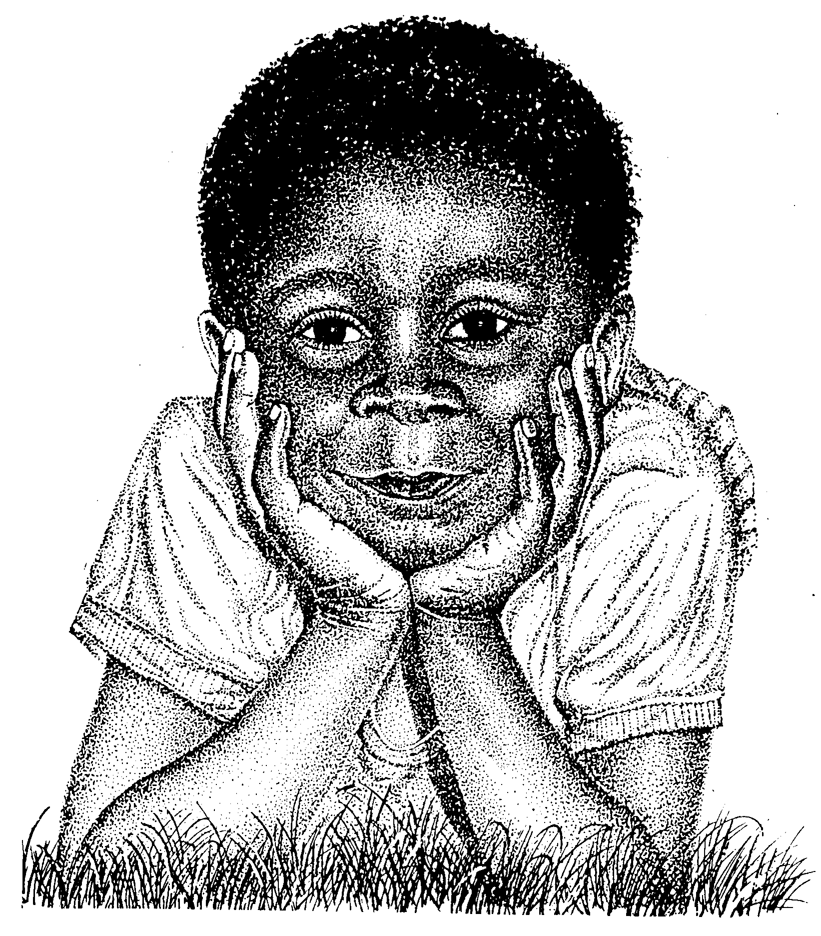
DERECHOS DEL NIÑO
Primer Ciclo de Educación Primaria

La Salle – Andalucía


Derechos del Niño
Reflexión 1
EL AGUILA ALTANERA
Mirando un día hacia abajo desde su altísimo nido, el águila vio un búho. Y pensó que aquel animal tan gracioso no debía ser un pájaro. Picada por la curiosidad, abrió sus grandes alas y, describiendo un amplio círculo, comenzó a descender. Cuando estuvo cerca del búho, le preguntó:

¿Quién eres? ¿Como te llamas?
Soy un búho -contestó asustado el pobre pájaro.
¡¡Ja, ja, ja!! ¡Que bicho tan ridículo!. No tienes nada más que ojos y plumas ... Anda, déjame oir tu voz otra vez.

Para asustar aún más al búho, intentó acercarse un poco más. Pero en aquel mismo árbol, un campesino había puesto unas varas enligadas, y esparcido abundante cola, y el águila orgullosa fue a encontrarse con las alas pegadas al árbol, y cuanto mas forcejeaba, más se le pegaban las plumas.

Águila, dentro de poco vendrá el campesino -dijo el búho-, que te apresará y encerrará en una jaula. O puede que te mate para vengar la muerte de los corderos que te has comido. Tu, que vives en las alturas, siempre libre de peligros, ¿que necesidad tenías de bajar tanto para reírte de mí?.

Preguntas para la reflexión:

¿Te ríes tú de tus compañeros a veces?
¿Sientes que tus compañeros/as abusan de ti por alguna razón?
¿Qué has aprendido?

PROTECCION CONTRA LOS ABUSOS: Tenemos derecho a estar protegidos contra los malos tratos, las humillaciones, los abusos sexuales y los secuestros
La Salle – Andalucía

Derechos del Niño
Reflexión 2
EL EMIR CAPRICHOSO
Hubo una vez, en un lugar de Arabia, un emir sumamente rico y muy caprichoso en el comer. Los mejores cocineros de la región trabajaban para él, forzando cada día su imaginación para satisfacer sus exigencias.

Harto ya de tantos tiernos faisanes y pescados raros, un día llamó a su cocinero jefe y le dijo:

Ahmed, voy a pedirte que me busques algún manjar que no haya probado nunca, porque mi apetito va decayendo. Si quieres seguir a mi servicio, tendrás que ingeniarte como hacerlo.
Si me ingenio, y logro complaceros, ¿Me daréis la mano de vuestra hija? -preguntó Ahmed, que estaba enamorado de ella en secreto y se sabía correspondido.

Aquel gran glotón repuso:

¡Si!, Tendréis la mano de mi bellísima hija si lográis complacerme.

Al día siguiente, el mismo Ahmed sirvió al Emir, en una bandeja de oro, el nuevo manjar. Parecían muslos de ave adornados con una artística guarnición.

Comió el Emir, y gritó entusiasmado:

¡Bravo, Ahmed! Esto es lo más exquisito que he comido nunca. ¿Puedes decirme que es?.
El loro viejo que conservabais en su jaula de plata, señor.
¡¡Tunante!! ¡Me has engañado! ¡No te casarás con mi hija!!

El Gran Visir intervino en el pleito. Y puesto que el Emir había proclamado que el manjar estaba delicioso, sentenció a favor del cocinero, que fue dichosísimo con su hermosa princesa

Preguntas para la reflexión:

¿Quién creéis que qué hizo mal el Emir o el cocinero?
¿Abusó el cocinero de la confianza que tenía en él el Emir?
¿Haces a veces cosas que no están del todo bien para lograr lo que quieres?
¿Qué has aprendido?

PROTECCION CONTRA LOS ABUSOS: Tenemos derecho a estar protegidos contra los malos tratos, las humillaciones, los abusos sexuales y los secuestros
La Salle – Andalucía

PROTECCION CONTRA LOS ABUSOS: Tenemos derecho a estar protegidos contra los malos tratos, las humillaciones, los abusos sexuales y los secuestros
Reflexión 3
El pastorcillo embustero

- ¡El lobo! ¡El lobo! ¡Corran, pronto!

La excitada voz llegaba de Lo alto de la colina, donde se apacentaban cada día los corderos del pueblo. Los campesinos, que trabajaban en los campos, al oír la llamada levantaron la cabeza y puestas las manos en el mango de las layas, miraron en torno.

- ¡Socorro, el lobo! -gritó de nuevo la voz.

No había duda: el pastorcillo que cuidaba de las ovejas allá arriba, cerca de los bosques, estaba en peligro.

- ¡Pronto! -dijo el campesino más viejo-, corramos a ayudar al chico. Si es un lobo tenemos que matarlo.
- ¡Tomemos las horcas !

Y todos corrieron hacia el monte. Las ovejas eran la única riqueza del pueblo y sería un verdadero desastre que el lobo las despedazara. Llegaron sin aliento y rodearon el bosque para evitar que huyese la fiera.

- ¿Donde está el lobo? -preguntaron al pastorcillo.

Pero éste, muy divertido, contestó:

- ¡Ja, ja! ¡Los he engañado! Era una broma y han caído !Ja, ja! Aquí no hay ningún lobo.

Ustedes podrán imaginar cuánto se enfurecieron los campesinos; pero se limitaron a regañar al chiquillo. Al día siguiente, mientras trabajaban, oyeron gritar:

- ¡Socorro, el lobo! ¡ Socorro!

Era otra vez el pastorcillo. ; ¿Sería posible que se burlara de nuevo de ellos?

- ¿Será verdad? -preguntó uno de los campesinos.
- No -dijo otro-. Quiere hacernos correr otra vez para nada.
- Es posible. Pero, ¿y si fuese de verdad el lobo ? Y los campesinos echaron a correr de nuevo en ayuda del pastorcillo; pero al llegar al monte vieron que se estaba riendo a carcajadas burlándose otra vez de ellos.

Regresaron al valle más enfurecidos que nunca. Pero el pastorcillo, mientras se reía divertido, vio aparecer de pronto entre los matorrales el amenazador hocico de un lobo.

Esta vez era un lobo de verdad. El chiquillo se puso a temblar de miedo.
La Salle – Andalucía

¡Socorro! -grito asustadísimo-. ¡Socorro, el lobo!

Los campesinos lo oyeron, pero no hicieron caso y no se movieron siquiera. "El chico tiene todavía ganas de bromear", pensaron.

Así fue como el lobo hizo una carnicería entre las ovejas, mientras el pastorcillo embustero huía aterrorizado.

FIN

Preguntas para la reflexión:

¿Mentimos nosotros a veces? ¿Qué queremos conseguir?
¿Qué ocurre cuando abusamos de las mentiras y nos descubren?
Engañamos a veces para ahorrarnos trabajo, ¿Qué deberíamos hacer?
¿Qué has aprendido?

Derechos del Niño
Reflexión 4
La princesa ingeniosa.
Érase una vez un rey que tenía una hija que hablaba con tal ingenio y tal habilidad que nadie era capaz de silenciarla. El rey decidió ofrecer un premio e hizo saber que entregaría a la princesa y la mitad de su reino a quien fuera capaz de hacerla callar.

La noticia llegó hasta tres hermanos, que decidieron probar fortuna.

Primero se pusieron en marcha los dos mayores, que se creían los más inteligentes. Pero además de no conseguir silenciar a la princesa, salieron de allí llenos de moratones.

Más tarde se puso en marcha también Ceniciento.

Cuando había recorrido un trecho, encontró una ramita de mimbre al borde del camino, y la cogió. Un trecho después, encontró un trozo de una vieja fuente de barro, y también lo cogió. Cuando había caminado un poco más, encontró un estornino muerto y después un retorcido cuerno de macho cabrío. Al poco rato encontró otro cuerno retorcido de macho cabrío y, cuando se disponía ya a cruzar el campo que conducía hasta el palacio real, entre el abono esparcido encontró una suela de zapato suelta. Guardó todas las cosas que había encontrado y entró en el palacio real para ver a la princesa.

¡Buenos días! -dijo.
¡Buenos días! -dijo ella arrugando la cara!
¿No podría asar mi estornino? -preguntó él.
Me da miedo que reviente -contestó la princesa.
Oh, no hay cuidado, lo ataré con esta ramita de mimbre -dijo el muchacho sacando la ramita.
Pero se derramará la grasa -dijo la princesa.
Le pondré esto debajo -dijo el muchacho enseñándole el trozo de la fuente de barro.
Me lo estás poniendo muy retorcido -dijo la princesa.
Yo no lo estoy poniendo retorcido; ya está retorcido -dijo el muchacho sacando uno de los cuernos.
¡No! ¡Jamás había visto nada igual en toda mi vida! -exclamó indignada la princesa.
Pues aquí puedes ver algo igual -dijo él sacando el otro cuerno.
¿De dónde has salido tú, que pretendes atarme la boca? -preguntó la princesa.
No he salido de ninguna parte, pero aquí tienes algo que sí se ha salido -dijo el muchacho enseñándole la suela de zapato.

Ante esta respuesta, la princesa ya no supo qué decir.

Ahora eres mía -dijo el muchacho.

Y así fue como consiguió a la princesa y la mitad del reino.
PROTECCION CONTRA LOS ABUSOS: Tenemos derecho a estar protegidos contra los malos tratos, las humillaciones, los abusos sexuales y los secuestros
La Salle – Andalucía

Preguntas para la reflexión:

¿Se puede abusar de la palabra?
¿Cuándo abusamos nosotros de ese don de Dios?
¿Es también un abuso acusar a los compañeros/as o meterme con ellos?
¿Qué tenemos que hacer para poder poner fin al abuso de hablar cuando no debo?
¿Qué has aprendido?

Derechos del Niño
Reflexión 5
LA SEPULTURA DEL LOBO
Hubo una vez un lobo muy rico pero muy egoísta y encogido. Nunca dio ni un poco de lo mucho que le sobraba. Sintiéndose viejo, empezó a pensar en su propia vida, sentado a la puerta de su casa.

¿Podrías prestarme cuatro medidas de trigo, vecino? -le preguntó el burrito.
Te daré ocho, si prometes velar mi sepulcro en las tres noches siguientes a mi entierro -le contestó el lobo.

Murió el lobo pocos días después y el burrito fue a velar en su sepultura. Durante la tercera noche, se le unió un zorro que no tenía casa. Y juntos estaban cuando, en medio de una espantosa ráfaga de viento, llegó el aguilucho, que les dijo:

Si me dejáis apoderarme del lobo, os daré una bolsa llena de oro.
Será suficiente si llenas una de mis botas -dijo el zorro, que era muy astuto.

El aguilucho se marchó para regresar en seguida con un gran saco de oro, que empezó a volcar sobre la bota que el sagaz zorro había colocado sobre una fosa. Como no tenía suela, y la fosa estaba vacía, no acababa de llenarse. El aguilucho decidió ir entonces en busca de todo el oro del mundo. Y cuando intentaba cruzar un precipicio con cien bolsas colgando de su pico, se estrelló contra una pared sin poder remediarlo.

Amigo burrito, ya somos ricos -dijo el zorro- La maldad del aguilucho nos ha beneficiado.
Y a todos los pobres de la ciudad -repuso el burrito- porque con ellos repartiremos el oro.

Preguntas para la reflexión:

¿Quién es según tú el más abusón de esta historia?
¿Cómo abusaba cada uno?
¿Abusamos también en casa por medio del “chantaje” de nuestros hermanos más pequeños?
¿Qué has aprendido?

PROTECCION CONTRA LOS ABUSOS: Tenemos derecho a estar protegidos contra los malos tratos, las humillaciones, los abusos sexuales y los secuestros
La Salle – Andalucía

